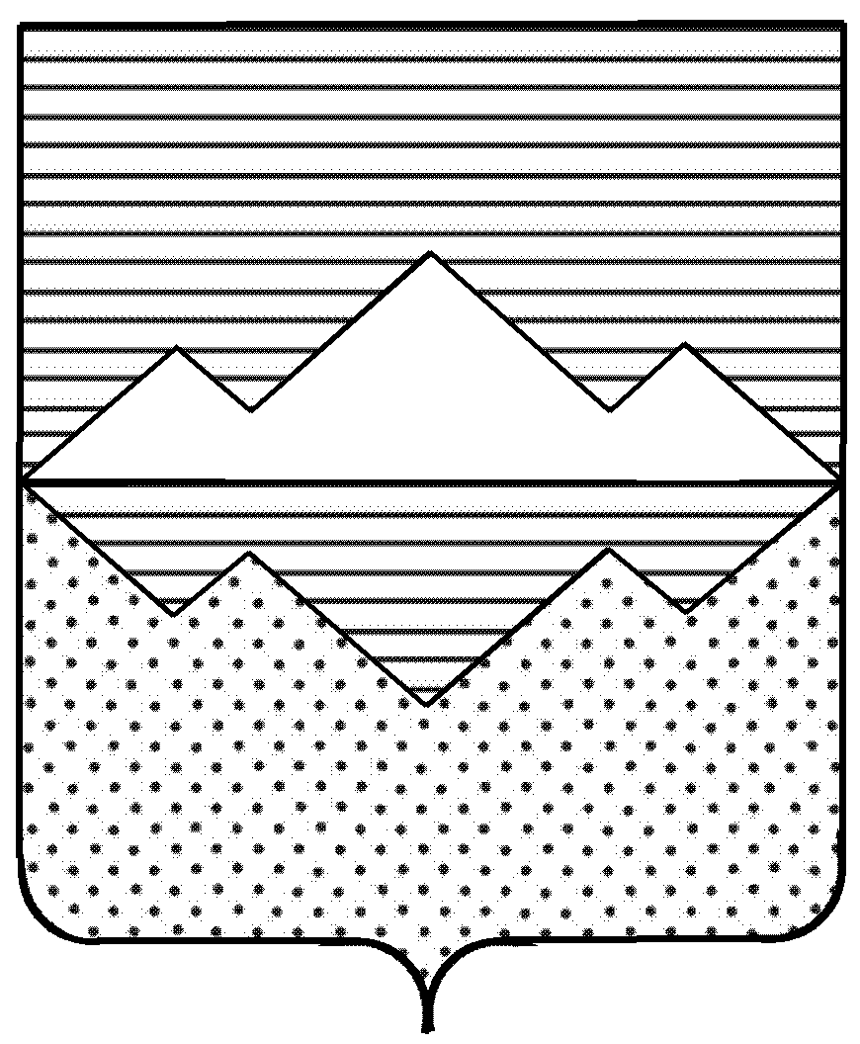
Собрание депутатов
Саткинского муниципального района
Челябинской области
РЕШЕНИЕ

от 19 июля 2012 года № 358/36
г. Сатка

О внесении изменений в приложение №1 решения
Собрания депутатов Саткинского муниципального
района от 22.04.2009 г. №545/50 «Об утверждении
перечня имущества, предназначенного для
предоставления во владение и (или) пользования
субъектам малого и среднего предпринимательства»

На основании Федерального закона от 6 октября 2003 г. N 131-ФЗ "Об общих принципах организации местного самоуправления в Российской Федерации", в соответствии с Федеральным законом от 22 июля 2008 г. №159-ФЗ «Об особенностях отчуждения недвижимого имущества, находящегося в государственной собственности субъектов Российской Федерации или в муниципальной собственности и арендуемого субъектами малого и среднего предпринимательства, и о внесении изменений в отдельные законодательные акты Российской Федерации», руководствуясь Уставом Саткинского муниципального района, решением Собрания депутатов Саткинского муниципального района от 25.03.2009 г. №533/49 «Об утверждении порядка формирования, ведения и обязательного опубликования перечня имущества, находящегося в муниципальной собственности Саткинского муниципального района, предназначенного для предоставления во владение и (или) пользование субъектам малого и среднего предпринимательства и организациям, образующим инфраструктуру поддержки субъектов малого и среднего предпринимательства», решением Собрания депутатов Саткинского муниципального района от 22.01.2009 г. №544/50 «О внесении дополнений в решение Собрания депутатов Саткинского муниципального района №533/49 от 25.03.2009 г.», решением Общественного Координационного Совета по развитию малого и среднего предпринимательства Саткинского муниципального района,

СОБРАНИЕ ДЕПУТАТОВ САТКИНСКОГО МУНИЦИПАЛЬНОГО РАЙОНА РЕШАЕТ:

1. Внести в приложение №1 решения Собрания депутатов Саткинского муниципального района от 22.04.2009 г. №545/50 «Об утверждении перечня имущества, предназначенного для предоставления во владение и (или) пользование субъектам малого и среднего предпринимательства» (в редакции от 23.12.2009 г., 07.04.2010 г., 15.09.2010 г., 26.01.2011 г., 22.02.2012 г., 28.03.2012 г., 26.04.2012 г., 27.06.2012 г.) следующие изменения:
1) п.п. 115, 117, 179 исключить.
2. Настоящее решение опубликовать в газете «Саткинский рабочий».
3. Контроль за исполнением настоящего решения возложить на комиссию по финансам, бюджету и экономической политике (председатель Бурматов Н.П.).

Глава Саткинского
муниципального района А.А. Глазков

Приложение №1
к Решению Собрания депутатов
Саткинского муниципального района
от 19 июля 2012 года №358/36

Перечень муниципальных нежилых помещений, подлежащих исключению из перечня имущества, предназначенного для предоставления во владение и (или) пользование субъектам малого и среднего предпринимательства

№ п/п | Объект муниципальной собственности | Арендатор | Площадь, кв.м. | Вид использования
115 | Челябинская область, г. Сатка,  ул. Индустриальная, д.2 | ИП Камалов М.М. | 62,3 | нежилое помещение - кафе
117 | Челябинская область, г. Сатка, ул. Солнечная, д.9 | ИП Лоскутов Д.Г. | 42,1 | нежилое помещение – ювелирная мастерская
179 | Челябинская область,  г. Сатка, ул. Бакальская, д.9 | ИП Шарипов Н.С. | 78 | нежилое помещение - магазин

